**Дата:** 15.04.22

**Клас:** 3 – Б

**Предмет:** *Математика*

**Вчитель:** Лисенко О. Б.

**Тема: *Закріплення знань учнів. Вправи і задачі на застосування вивчених випадків арифметичних дій.***

**Мета**: вчити виконувати вправи і задачі на застосування вивчених випадків арифметичних дій; розв’язувати рівняння; розв’язувати задачі вивчених видів; розвивати критичне мислення, пам'ять, увагу; виховувати екологічну свідомість.

**Хід уроку**

***Користуйтеся презентацією під час опрацювання даної теми уроку.***

***В кінці презентації за слайдом ви можете перевірити правильність виконання завдань.***

**1. Організаційний момент.**

***Приготуйте, будь ласка, все, що потрібно для уроку: підручник, зошит, ручку, олівці.***

***Старанно працюйте. Не забувайте робити хвилинки відпочинку та релаксації під час уроку.***

**2. Актуалізація опорних знань**

**1) *Слайд 3 - 11.* Усний рахунок .**

**Продовжіть усний рахунок за №528.**

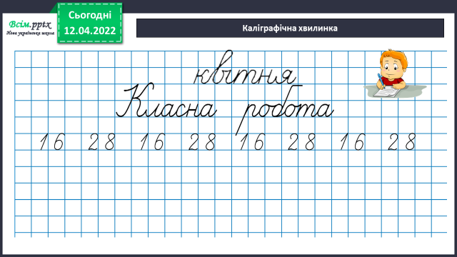***2) Каліграфічна хвилинка.***

**3. Повідомлення теми уроку.**

— ***Сьогодні на уроці ми повторимо і закріпимо вивчений матеріал.***

**4. Повторення і закріплення вивченого матеріалу.**

**1)Робота над задачею №529.**

— *Про що розповідається в задачі?*

*— Що нам відомо?*

*— Про що запитується в задачі?*

*— Чи можна відразу відповісти на питання задачі?*

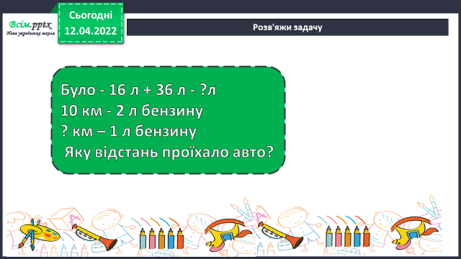

***Розгляньте уважно коротку умову та запишіть розв’язок задачі.***

**2) Робота над задачею №530.**

План розв’язку:

1) Скільки проїжджає ІІ мотоцикліст за 1 год?

2) Скільки вони проїжджають разом за 1 год?

3) Яка відстань буде між ними через 1 год?

**3) Робота над рівняннями №531.**

**4) Приклади № 534.**

**6. Підсумок.**

**1) Вправа «Загадкові листи»**



**2) Домашнє завдання.**

**Задача №535, рівняння №536.**

**Задача № 535 Розв’яжіть задачу двома способами.**

**І спосіб**

**І катер – 1 год – 12 км**

**3 год - ? км**

**ІІ катер – 1 год – 15 км**

**3 год - ? км**

**Яка відстань буде між ними через 3 год?**

**ІІ спосіб**

**І катер – 1 год – 12 км ? км разом за 1 год**

**ІІ катер – 1 год – 15 км**

**Разом - 3 год - ? км**